Ονοματεπώνυμο: ………………………………………………………………
Μάθημα: Φυσική Γ’ Λυκείου
Υλη: Ταλαντώσεις – Κρούσεις
Επιμέλεια διαγωνίσματος: Ελευθέριος Τζανής M.Sc–Υποψήφιος Διδάκτωρ Ιατρικής Φυσικής Π.Κ.
Αξιολόγηση : ………………………………………………………………

ΘΕΜΑ Α
Στις ερωτήσεις Α1-Α4 να γράψετε στο τετράδιό σας τον αριθμό της ερώτησης και δίπλα, το γράμμα που αντιστοιχεί στη σωστή απάντηση.
Α1. Η συχνότητα μιας εξαναγκασμένης ταλάντωσης
α) είναι ίση με τη συχνότητα του διεγέρτη
β) είναι πάντα ίση με την ιδιοσυχνότητα του ταλαντωτή
γ) εξαρτάται από την αρχική ενέργεια της ταλάντωσης
δ) είναι ίση με το άθροισμα της συχνότητας του διεγέρτη και της ιδιοσυχνότητας του ταλαντωτή.
Μονάδες 5
Α2. Δύο σφαίρες Α και Β με ίσες μάζες, μία εκ των οποίων είναι ακίνητη, συγκρούονται κεντρικά και ελαστικά. Το ποσοστό της μεταβιβαζόμενης ενέργειας από τη σφαίρα που κινείται στην αρχικά ακίνητη σφαίρα είναι:
α) 100%
β) 50%
γ) 40%
δ) 0%
Μονάδες 5

Α3. Διακρότητα δημιουργείται από τη σύνθεση δύο απλών αρμονικών ταλαντώσεων ίδιας διεύθυνσης, με ίδιο πλάτος, γύρω από την ίδια θέση ισορροπίας, όταν οι ταλαντώσεις αυτές έχουν:
α) ίσες συχνότητες και ίδια φάση
β) ίσες συχνότητες και διαφορά φάσης $\frac{\text{π}}{2}$
γ) παραπλήσιες συχνότητες
δ) ίσες συχνότητες και διαφορά φάσης π.
Μονάδες 5
Α4. Σε μια φθίνουσα ταλάντωση, όπου η δύναμη που αντιτίθεται στην κίνηση είναι της μορφής $F_{αντ}$ = -bu, όπου b θετική σταθερά και u η ταχύτητα του ταλαντωτή,
α) όταν αυξάνεται η σταθερά απόσβεσης η περίοδος μειώνεται
β) το πλάτος διατηρείται σταθερό
γ) η σταθερά απόσβεσης εξαρτάται από το σχήμα και το μέγεθος του αντικειμένου που κινείται
δ) η ενέργεια της ταλάντωσης διατηρείται σταθερή.
Μονάδες 5
Α5. Να γράψετε στο τετράδιό σας το γράμμα κάθε πρότασης και δίπλα σε κάθε γράμμα τη λέξη Σωστό, για τη σωστή πρόταση και τη λέξη Λάθος για τη λανθασμένη.
α) Το φαινόμενο του συντονισμού παρατηρείται μόνο σε εξαναγκασμένες ταλαντώσεις.
β) Σε μια απλή αρμονική ταλάντωση αυξάνεται το μέτρο της ταχύτητας του σώματος που ταλαντώνεται καθώς αυξάνεται το μέτρο της δύναμης επαναφοράς.
γ) Έκκεντρη ονομάζεται η κρούση κατά την οποία οι ταχύτητες των κέντρων μάζας των δύο σωμάτων που συγκρούονται είναι παράλληλες αλλά μη συγγραμμικές.
δ) Η σύνθεση δύο απλών αρμονικών ταλαντώσεων, της ίδιας διεύθυνσης που γίνονται γύρω από το ίδιο σημείο με συχνότητες που διαφέρουν λίγο μεταξύ τους, είναι απλή αρμονική ταλάντωση.
ε) Σε μια εξαναγκασμένη ταλάντωση η ενέργεια που προσφέρεται στο σύστημα αντισταθμίζει τις απώλειες και έτσι το πλάτος της ταλάντωσης διατηρείται σταθερό.
Μονάδες 5
ΘΕΜΑ Β
Β1. Δύο όμοια ιδανικά ελατήρια κρέμονται από δύο ακλόνητα σημεία. Στα κάτω άκρα των ελατηρίων δένονται σώματα $Σ_{1}$ και μάζας $m_{1}$ και $Σ_{2}$ και μάζας $m_{2}$. Κάτω από το σώμα $Σ_{1}$ δένουμε μέσω αβαρούς νήματος άλλο σώμα μάζας $m_{2}$, ενώ κάτω από το $Σ_{2}$ σώμα μάζας $m_{1}$ ($m_{1}$≠$m_{2}$), όπως φαίνεται στο σχήμα.
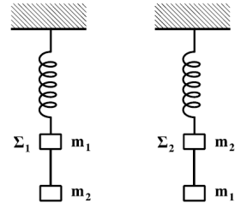
Αρχικά τα σώματα είναι ακίνητα. Κάποια στιγμή κόβουμε τα νήματα και τα σώματα $Σ_{1}$ και $Σ_{2}$ αρχίζουν να ταλαντώνονται. Αν η ενέργεια της ταλάντωσης του $Σ_{1}$ είναι $Ε_{1}$ και του $Σ_{2}$ είναι $Ε_{2}$, τότε:
α. $\frac{Ε_{1}}{Ε_{2}}$ = $\frac{{\text{m}}_{\text{2}}}{{\text{m}}_{\text{1}}}$
β. $\frac{Ε_{1}}{Ε_{2}}$ = $\frac{m_{2}^{2}}{m_{1}^{2}}$
γ. $\frac{Ε_{1}}{Ε_{2}}$ = 1
Να επιλέξετε τη σωστή απάντηση (μονάδες 2)
Να δικαιολογήσετε την επιλογή σας (μονάδες 6)
Μονάδες 8
Β2. Κατά τη σύνθεση δύο απλών αρμονικών ταλαντώσεων με παραπλήσιες συχνότητες $f_{1}$ και $f_{2}$, ίδιας διεύθυνσης και ίδιου πλάτους, που γίνονται γύρω από την ίδια θέση ισορροπίας, με $f_{1}$>$f_{2}$, παρουσιάζονται διακροτήματα με περίοδο διακροτήματος $Τ_{Δ}$ = 2 s. Αν στη διάρκεια του χρόνου αυτού πραγματοποιούνται 200 πλήρεις ταλαντώσεις, οι συχνότητες $f_{1}$ και $f_{2}$ είναι:
α. $f_{1}$ = 200,5 Hz, $f_{2}$ = 200 Hz
β. $f_{1}$ = 100,25 Hz, $f_{2}$ = 99,75 Hz
γ. $f_{1}$ = 50,2 Hz, $f_{2}$ = 49,7 Hz
Να επιλέξετε τη σωστή απάντηση (μονάδες 2)
Να δικαιολογήσετε την επιλογή σας (μονάδες 6)
Μονάδες 8
Β3. Σε λείο οριζόντιο επίπεδο και σε διεύθυνση κάθετη σε κατακόρυφο τοίχο κινείται σφαίρα μάζας $m_{1}$ με ταχύτητα μέτρου $u_{1}$. Κάποια χρονική στιγμή η σφαίρα μάζας $m_{1}$ συγκρούεται κεντρικά και ελαστικά με ακίνητη σφαίρα μάζας $m_{2}$ ($m_{2}>m_{1}$). Μετά την κρούση με την μάζα $m_{1}$, η $m_{2}$ συγκρούεται ελαστικά με τον τοίχο.
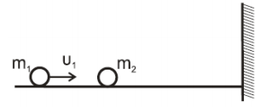
Παρατηρούμε ότι η απόσταση των μαζών $m_{1}$ και $m_{2}$, μετά την κρούση της $m_{2}$ με τον τοίχο, παραμένει σταθερή. Ο λόγος των μαζών $\frac{m_{1}}{m_{2}}$είναι:
α. 3
β. 1
γ. $\frac{1}{\text{3}}$
Να επιλέξετε τη σωστή απάντηση (μονάδες 2)
Να δικαιολογήσετε την επιλογή σας (μονάδες 7)

Μονάδες 9
ΘΕΜΑ Γ
Στο ακόλουθο σχήμα απεικονίζονται οι γραφικές παραστάσεις των δύο απλών αρμονικών ταλαντώσεων (1) και (2) που εκτελεί ταυτόχρονα ένα σώμα μάζας m = 1 kg.
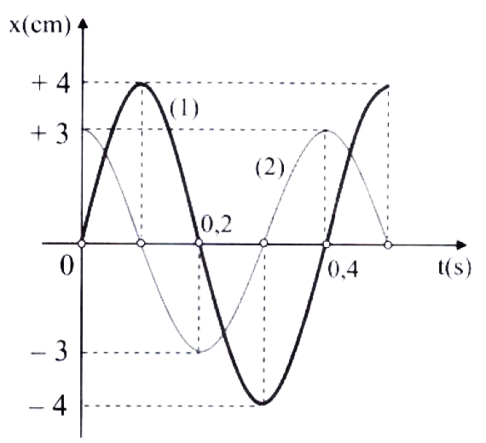
Οι δύο ταλαντώσεις εξελίσσονται στη διεύθυνση του άξονα x΄Οx και γύρω από την ίδια θέση ισορροπίας Ο.
Γ1. Να γράψετε τις χρονικές εξισώσεις ${\text{x}}_{1}$ = f(t) και ${\text{x}}_{2}$ = f(t) των απομακρύνσεων των δύο συνιστωσών ταλαντώσεων που εκτελεί το σώμα.
Γ2. Να γράψετε τη χρονική εξίσωση της απομάκρυνσης της συνισταμένης ταλάντωσης που εκτελεί το σώμα γύρω από τη θέση ισορροπίας του.
Γ3. Να υπολογίσετε την επιτάχυνση του σώματος τη χρονική στιγμή ${\text{t}}_{1}$ κατά την οποία η ταχύτητά του, εξαιτίας της ταλάντωσης (1), είναι ${\text{u}}_{1}$ = - 20π cm/s.
Γ4. Να προσδιορίσετε τη χρονική στιγμή κατά την οποία το μέτρο της ορμής του σώματος γίνεται μέγιστο για δεύτερη φορά.
Δίνονται για τις πράξεις: εφ(π/5) = 0,75 και ${\text{π}}^{\text{2}}$ = 10.
Μονάδες (5+5+7+8)

ΘΕΜΑ Δ
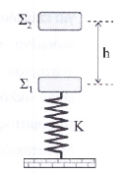
Το κάτω άκρο κατακόρυφου ιδανικού ελατηρίου σταθεράς Κ = 25 Ν/m είναι στερεωμένο στο έδαφος. Στο επάνω άκρο του ελατηρίου ηρεμεί προσδεδεμένο σώμα $Σ_{1}$, μάζας $m_{1}$ = 1 kg. Σώμα $Σ_{2}$ συγκρατείται ακίνητο στην ίδια κατακόρυφο με το σώμα $Σ_{1}$ και επάνω από το τελευταίο σε ύψος h = 0,35 m, όπως απεικονίζεται στο διπλανό σχήμα. Απομακρύνουμε το σώμα $Σ_{1}$ από τη θέση ισορροπίας του, συσπειρώνοντας επιπλέον το ελατήριο κατά d = 0,4 m. Αφήνουμε το σώμα $Σ_{1}$ ελεύθερο να κινηθεί, χωρίς να του προσδώσουμε αρχική ταχύτητα και κάποια μεταγενέστερη χρονική στιγμή εκτοξεύουμε το σώμα $Σ_{2}$ κατακόρυφα προς τα κάτω με αρχική ταχύτητα $u_{0}$.
Καθώς το σώμα $Σ_{1}$ ανέρχεται για πρώτη φορά προς τη θέση ισορροπίας του συγκρούεται πλαστικά με το σώμα $Σ_{2}$ και το συσσωμάτωμα που δημιουργείται ακινητοποιείται μόνιμα αμέσως μετά την κρούση. Η χρονική διάρκεια της κρούσης είναι αμελητέα και η συσπείρωση του ελατηρίου τη στιγμή της κρούσης είναι s = 0,6 m. Να υπολογίσετε:
Δ1. Τη μάζα του σώματος $Σ_{2}$.
Δ2. Το χρονικό διάστημα που παρέρχεται από τη χρονική στιγμή κατά την οποία αφήσαμε το σώμα $Σ_{1}$ ελεύθερο έως τη χρονική στιγμή κατά την οποία συντελείται η κρούση.
Δ3. Το μέτρο της ταχύτητας $u_{0}$.
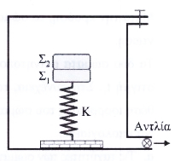
Τοποθετούμε το συσσωμάτωμα σε κλειστό δοχείο, όπως απεικονίζεται στο διπλανό σχήμα και αφαιρούμε τον αέρα με τη βοήθεια αντλίας. Στη συνέχεια, γεμίζουμε το δοχείο με υγρό. Τη χρονική στιγμή $t_{0}$ = 0 προσκολλούμε ακαριαία επάνω στο σώμα $Σ_{2}$ άλλο σώμα $Σ_{3}$, οπότε το σύστημα των τριών σωμάτων αρχίζει αμέσως να εκτελεί φθίνουσα ταλάντωση μικρής σταθεράς απόσβεσης b. Το πλάτος της ταλάντωσης ελαττώνεται εκθετικά με τον χρόνο, σύμφωνα με τη σχέση Α = 0,2${\text{e}}^{-Λt}$.
Δ4. Να υπολογίσετε την ενέργεια που απορροφά το υγρό από το ταλαντούμενο σύστημα στη διάρκεια κίνησης του τελευταίου.
Δ5. Εάν η συσπείρωση του ελατηρίου στο τέλος της πρώτης περιόδου της φθίνουσας ταλάντωσης είναι Δl = 0,65 m, να υπολογίσετε το επί τοις εκατό ποσοστό ελάττωσης του πλάτους της φθίνουσας ταλάντωσης σε μία περίοδο.
Δίνεται g = 10 m/${\text{s}}^{2}$. Οι διαστάσεις των σωμάτων θεωρούνται αμελητέες.
Μονάδες (4+5+5+5+6)

Βιβλιογραφία
[1] Θέματα Πανελληνίων εξετάσεων
[2] Θέματα Επανάληψης – Πενέσης – Συνοδινός.

